LUDOTHEQUE

39 Rue Jules LENORMAND
45140 Saint Jean de la Ruelle
 06 14 96 13 68
Facebook : Ludothèque de Saint Jean de la ruelle

LUDOpuces
Samedi 15 novembre 2025
14h-18h

La Ludothèque de Saint Jean de la Ruelle vous propose d’organiser une vente de jouets et jeux.
Elle met à votre disposition gratuitement son espace. Chaque famille qui souhaite s’inscrire disposera d’une table et de 2 chaises (table : 1.80m ; possibilité d’exposer sous la table)
Les horaires d’installation et de rangement pour les vendeurs sont : 13h-14h et 18h-18h30
Les horaires de vente sont : 14h-18h

Les familles inscrites s’engagent à respecter la charte suivante :
- Vente uniquement de jeux, jouets et livres
- Garantir le bon état des jeux/jouets
- Garantir le fonctionnement des jeux ou jouets électronique
- Nettoyer l’espace de la Ludothèque prêté
- Faire un don de jeu ou jouet à la Ludothèque (choix en lien avec les besoins/accord entre le vendeur et la responsable de la Ludothèque)
Après avoir déchargé les jeux et jouets, les vendeurs doivent stationner leur véhicule sur le parking de la Mairie afin de faciliter l’accès au public.
Les inscriptions sont à retourner par mail (mdantas@ville-saintjeandelaruelle.fr)
Attention places limitées

----------------------------------------------------------------------------------------------------
NOM : ……………………… PRENOM : ………………………………………..
Téléphone : ……………………..
Mail : ……………………………………………………..
□ souhaite participer aux LUDOpuces du samedi 15 novembre 2025, en mettant en vente des jeux et jouets
□ m’engage à respecter la charte
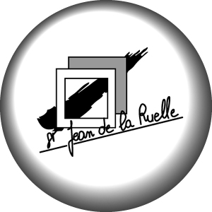
Signature :

